**Arquitectura Streaming con Apache Flume**

A nivel de diagrama de caja blanca

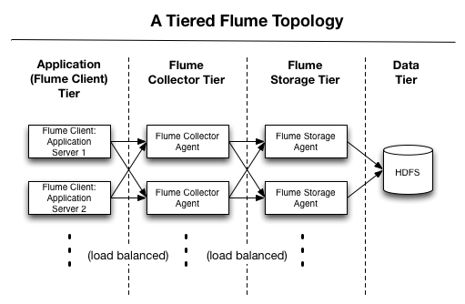

// - Explicar teóricamente como funcionaría el flujo en streaming usando Apache Flume*